Sistema Institucional
Manual de Configuración de Catálogos de
Gestión de Trámites de la SCT

Versión 1.0
26/06/2013

Histórico de Versiones
Fecha | Versión | Descripción | Autor
26/06/2013 | 1.0 | Manual de Configuración de Catálogos de Gestión de Trámites de la SCT | Alfredo García Acevedo

Contenido

1 Introducción 5
2 Objetivo 5
2.1 Referencias 5
2.2 Alcance 5
3 Funcionalidad 5
3.1 Instrucciones Generales de Operación 5
3.2 Operación General de las pantallas 6
3.3 Barra Superior 6
4 Requerimientos 6
4.1 Requerimientos Usuario 6
4.2 Descripción de Software 6
4.3 Descripción del Hardware 6
5 Opciones del Sistema 7
5.1 Ingresar al sistema 7
5.2 Autenticar Usuario y/o Contraseña 7
5.3 Acceso al sistema 8
6 Menú Principal 8
7 Catálogo Trámites 10
7.1 Trámites 10
7.2 Modalidad 12
7.3 Configuración del Trámite 13
7.4 Trámites por Oficina 15
8 Catálogo Requisitos 16
8.1 Requisitos 16
8.2 Grupos 17
8.3 Requisitos por Grupo 18
8.4 Características 19
9 Catálogo Requisitos por Modalidad de Trámite 20
10 Catálogo Etapas 21
10.1 Etapas 21
10.2 Etapa por Modalidad de Trámite 22
11 Catálogo Conceptos de Pago 24
11.1 Conceptos de Pago 24
11.2 Referencias de Concepto 25
11.3 Concepto por Trámite 26
12 Catálogo Grupos de Concepto 27
12.1 Grupos de Concepto 27
13 Catálogo Conceptos del Grupo 28
13.1 Conceptos de Grupo 28
14 Catálogo Motivos de Cancelación 30
14.1 Motivos de Cancelación 30
15 Catálogo Modalidades de Trámite 31
15.1 Tiempo de Traslado 31
15.2 Cofemer 32

Introducción
El presente documento sirve como punto de referencia para mostrar la operación de los Sistemas en la Configuración y Operación de Gestión de Trámites de la Secretaría de Comunicaciones y Transportes.
El Sistema Institucional en la Gestión de Trámites fue creado por la Secretaria de Comunicaciones y Transportes (SCT) con el objetivo de agilizar los trámites.

Objetivo
El propósito de este manual es ayudar y guiar al usuario a utilizar el sistema y comprende:
- Guía para acceder al sistema.
- Conocer cómo utilizar operativamente el sistema, mediante una descripción detallada e ilustrada de las opciones.
- Glosario de Términos.

Referencias
- Manual de Operación del Sistema Institucional de la Dirección General Autotransporte Federal.
- Manual de Operación del Sistema Institucional de la Dirección General de Aeronáutica Civil.
- Manual de Operación del Sistema Institucional de la Dirección General de Puertos y Marina Mercante.
- Manual de Operación del Sistema Institucional de la Dirección General de Transporte Ferroviario y Multimodal.

Alcance
Éste documento está dirigido a los Usuarios que registran y consultan el seguimiento de los trámites de la SCT, por tanto, sólo describe la parte operativa del sistema, quedando excluida la administración de la aplicación.

Funcionalidad

Instrucciones Generales de Operación
- El Sistema Institucional opera únicamente con los Usuarios previamente registrados.
- En base al perfil del usuario el Sistema Institucional, determina los módulos a los que tiene acceso.
- El usuario selecciona la opción deseada con base en la operación requerida.
- El Sistema tiene la capacidad de dar servicio a más de un Usuario simultáneamente.

Operación General de las pantallas

Este capítulo presenta la operación general de las páginas más utilizadas en el Sistema Institucional, permitiendo con esto una fácil comprensión del Usuario en el manejo de la mayoría de las partes que integran los módulos.

Barra Superior
La aplicación mostrará en todo momento un menú de opciones en la franja superior (Ver Figura 1).
Figura 1 Menú Superior

Requerimientos

Requerimientos Usuario
Para una interacción eficiente con el sistema, el usuario debe tener:
- Conocimiento básico sobre el manejo de algún navegador de Internet.

Descripción de Software
- Acceso a Internet.
- Navegador Internet Explorer.
- Adobe Reader.
- Sistema operativo Ms-Windows 98 /me/NT4 / 2000 ó XP, actualizado con las últimas versiones de seguridad de Microsoft.

Descripción del Hardware
- Procesador Pentium II o superior.
- 256 Mb de RAM
- Conexión a Internet a 128 Kbps ó superior.

Opciones del Sistema

Ingresar al sistema
Introduzca en un navegador la siguiente dirección de URL: http://aplicaciones1.sct.gob.mx/... y de [ENTER]. (Ver Figura 2).
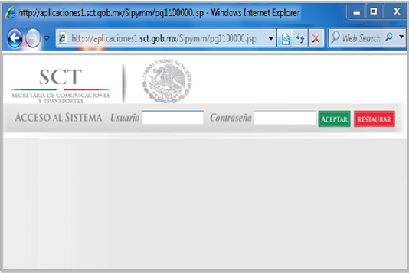
Figura 2 Ingreso a la Aplicación
Introduzca su nombre de Usuario, contraseña y seleccione la opción.

Autenticar Usuario y/o Contraseña
Al Ingresar un Usuario o contraseña no válidos, el sistema emite un mensaje de error. (Ver Figura 3).
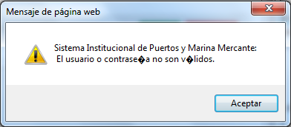
Figura 3 Mensaje de Error de la pantalla Login
Para volver a capturar un Usuario y contraseña válidos. Haga clic en el botón.
Nota Importante: Es responsabilidad de cada Usuario resguardar y hacer buen uso del Usuario y contraseña que la SCT le otorgue para ingresar al sistema. Este sistema cuenta con una bitácora de actividades que registrará todas las acciones que realice dentro del mismo, en caso de violar o hacer mal uso de la información, se hará acreedor de las sanciones que la SCT le imponga.

Acceso al sistema
El sistema manda un mensaje de alerta para introducir nuevamente la clave de acceso y password, como medida de seguridad del mismo Usuario. (Ver Figura 4).
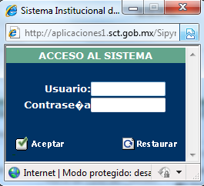
Figura 4 Clave de Usuario y Contraseña
Ya registrado el Usuario y la contraseña, el sistema mandará un mensaje para reiniciar la última operación. (Ver Figura 5).
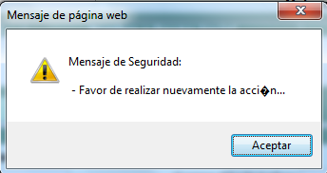
Figura 5 Mensaje de Reanudación del sistema
Nota: Una vez que la sesión activa haya expirado, deberá repetir la última acción solicitada ya que el sistema no identifica la última acción realizada (Refresh).

Menú Principal
El menú principal se encuentra ubicado en la parte lateral de la aplicación, permite seleccionar el módulo del sistema con el que se desea trabajar, mostrando solamente aquellos sub-módulos a los que el Usuario tiene permisos de acceso.
Este menú funciona de la siguiente forma:
Consiste en una estructura la cual muestra inicialmente sólo los módulos principales, en donde al seleccionar uno de ellos mostrara el listado de los sub-módulos relacionados a este. Así como el listado de las pantallas que contiene cada uno de ellos. (Ver Figura 6).
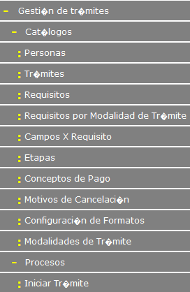
Figura 6 Menú principal
Cada módulo está identificado por un icono que representa una carpeta o fólder, pudiendo estar cerrada (Ver Figura 7) ocultando su contenido, o abierta (Ver Figura 8) mostrándolo.
Figura 7 Ícono de sección cerrada
Figura 8 Ícono de sección abierta
Una vez seleccionado el módulo correspondiente, mostrará los sub-módulos los cuales permanecerán abiertos no importando si el menú principal está visible o no.
Cada módulo del sistema se encuentra identificado por el ícono (Ver Figura 9).
Figura 9 Ícono de Módulo

Catálogo Trámites

Trámites
La gestión de este proceso consiste en configurar el trámite especificando la modalidad y las reglas de reglas de negocio, así como la descripción del objetivo validando la dependencia del Trámite Padre ó sea su final.
Para llevar acabo estas gestiones es necesario seleccionar en el menú principal Gestión de Trámites ->Catálogo -> Trámites. (Ver Figura 10).
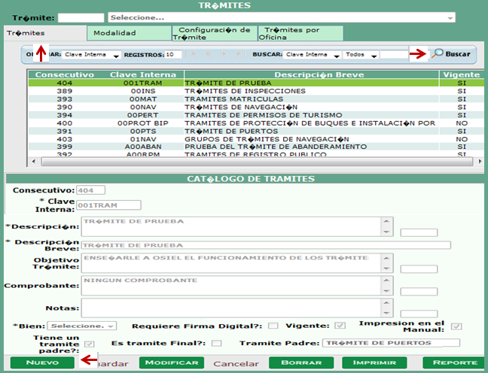
Figura 10 Registro y configuración de trámite
Esta pantalla registra los siguientes datos:
- Consecutivo. Campo de texto de tipo numérico que el sistema asigna de forma automática y consecutiva al registro. Aparece inhabilitado.
- Clave Interna. Campo de texto de tipo alfanumérico (números, letras y punto (.)), que permite registrar la Clave Interna, es obligatorio.
- Descripción. Campo de texto de tipo alfanumérico (números, letras y punto (.)), que permite registrar la descripción del trámite. es obligatorio.
- Descripción Breve. Campo de texto de tipo alfanumérico (números, letras y punto (.)), que permite registrar la descripción breve del trámite. es obligatorio.
- Objetivo del trámite. Campo de texto de tipo alfanumérico (números, letras y punto (.)), que permite registrar el objetivo del trámite.
- Comprobante. Campo de texto de tipo alfanumérico (números, letras y punto (.)), que permite registrar si se requiere comprobante el trámite.
- Notas. Campo de texto de tipo alfanumérico (números, letras y punto (.)), que permite registrar las notas especificas del trámite.
- Bien. Campo de texto de tipo lista desplegable que permite seleccionar el tipo de bien (Embarcación ó Concesión).
- Requiere Firma Digital. Recuadro de tipo validación que permite seleccionar si requiere firma digital.
- Vigente. Recuadro de tipo validación que permite seleccionar la vigencia del trámite.
- Impresión en el Manual. Recuadro de tipo validación que permite seleccionar si requiere la impresión del manual. Para imprimir los Manuales de Servicios al Público y Filtrado dé clic en el botón e imprima el que desee dando clic en el ícono.
- Tiene un Trámite Padre. Recuadro de tipo validación que permite indicar si depende o se agrupa a un Trámite Padre.
- Es Trámite Final. Recuadro de tipo validación que permite indicar el final del trámite.
- Trámite Padre. Campo de texto de tipo lista desplegable que permite seleccionar el nombre del tipo del trámite padre.
Para llevar a cabo la gestión debe:
- Al dar clic en el botón, el sistema despliega los trámites existentes.
- Para registrar un nuevo trámite, dé clic en el botón y se habilitarán los campos al concluir dé clic en el botón.
- Para modificar la información registrada, de clic en el botón, genere los cambios requeridos y para concluir dé clic en el botón.

Modalidad
La gestión de este proceso consiste en el registro del tipo Modalidad que vayan a relacionar con el trámite. (Ver Figura 11).
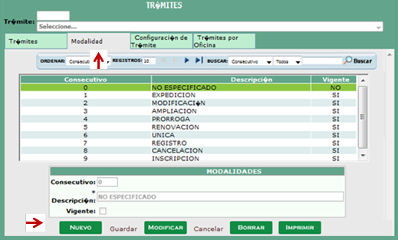
Figura 11 Registro de Modalidad
Esta pantalla registra los siguientes datos:
- Consecutivo. Campo de texto de tipo numérico que el sistema asigna de forma automática y consecutiva al registro. Aparece inhabilitado.
- Descripción. Campo de texto de tipo alfanumérico (números, letras y punto (.)), que permite registrar la descripción de la modalidad, es obligatorio.
- Vigente. Recuadro de tipo validación que permite indicar la vigencia de la modalidad.

Para llevar a cabo la gestión debe:
- Para registrar una modalidad, dé clic en el botón y se habilitarán los campos al concluir dé clic en el botón.
- Para modificar la información registrada, de clic en el botón, genere los cambios requeridos y para concluir dé clic en el botón.

Configuración del Trámite
La gestión de este proceso de consiste en configurar la relación del tipo de Trámite con la Modalidad que le corresponde, así como registrar las reglas de negocios especificas. (Ver Figura 12).
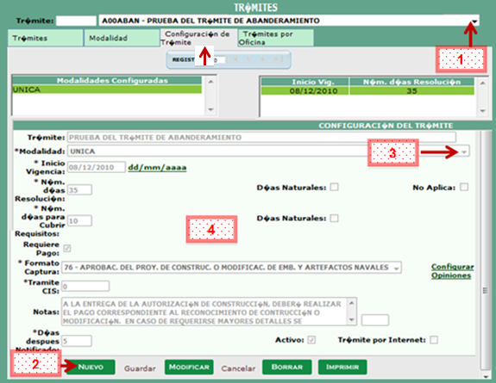
Figura 12 Configuración Tipo de Trámite, Modalidad y Reglas de Negocio
Esta pantalla registra los siguientes datos:
- Trámite. Campo de texto de tipo alfanumérico (números, letras y punto (.)), que muestra el trámite.
- Modalidad. Campo de texto de tipo lista desplegable que permite seleccionar la modalidad.
- Inicio de Vigencia. Campo de texto de tipo fecha y calendario desplegable que permite seleccionar la fecha de la vigencia.
- Número de Días de Resolución. Campo de texto de tipo numérico que permite registrar los días de resolución.
- Días Naturales. Recuadro de tipo validación que permite indicar si aplican los días naturales.
- No Aplica. Recuadro de tipo validación que permite indicar el No aplica.
- Número Días para Cubrir Requisitos. Campo de texto de tipo numérico que permite registrar los días de para cubrir el trámite.
- Requiere Pago. Recuadro de tipo validación que permite indicar si el trámite requiere pago.
- Formato Captura. Campo de texto de tipo lista desplegable que permite seleccionar el tipo de formato de captura.
- Trámite CIS. Campo de texto de tipo numérico que permite registrar el indicador habilitado en el trámite CIS.
- Notas. Campo de texto de tipo alfanumérico (números, letras y punto (.)), que permite registrar las notas especificas del trámite.
- Días después de la Notificación. Campo de texto de tipo numérico que permite registrar los días que tiene el solicitante después de la notificación.
- Activo. Recuadro de tipo validación que permite indicar si el trámite se encuentra activo.
- Trámite por Internet. Recuadro de tipo validación que permite indicar si se puede tramitar por Internet.
Para llevar a cabo la gestión debe:
- Para llevar a cabo la configuración, dé clic en el campo del trámite y de la lista desplegable seleccione el tipo del trámite.
- Dé clic en el botón y se habilitará el campo modalidad y seleccione el tipo de la modalidad a configurar con el trámite previamente seleccionado.
- Registre los datos requeridos para la configuración y al concluir dé clic en el botón.
- Para modificar la información registrada, de clic en el botón, genere los cambios requeridos y para concluir dé clic en el botón.

Trámites por Oficina
La gestión de este proceso consiste en configurar los trámites con la asignación o des-asignación de las Oficinas y Departamentos disponibles que atenderán el trámite.
Permitiendo el sistema modificar la Oficina y Departamento. (Ver Figura 13).
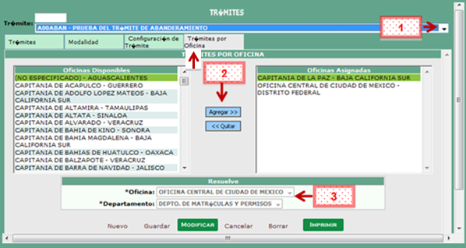
Figura 13 Asignación de Oficina
Esta pantalla registra los siguientes datos:
- Oficina. Campo de texto de tipo lista desplegable que permite seleccionar la oficina.
- Departamento. Campo de texto de tipo lista desplegable que permite seleccionar el departamento.
Para llevar a cabo la gestión debe:
- Para llevar a cabo la asignación, seleccione el trámite y la Oficina disponible dé clic en el botón.
- Para llevar a cabo la des-asignación, seleccione el trámite y la Oficina disponible dé clic en el botón.
- Si requiere modificar el trámite en relación con la Oficina y Departamento, dé clic en el botón y se habilitarán los campos.
- Al concluir dé clic en el botón.

Catálogo Requisitos

Requisitos
La gestión de este proceso consiste en configurar los requisitos y clasificarlos de acuerdo al grupo correspondiente.
Para llevar acabo estas gestiones es necesario seleccionar en el menú principal Gestión de Trámites ->Catálogo -> Requisitos. (Ver Figura 14).
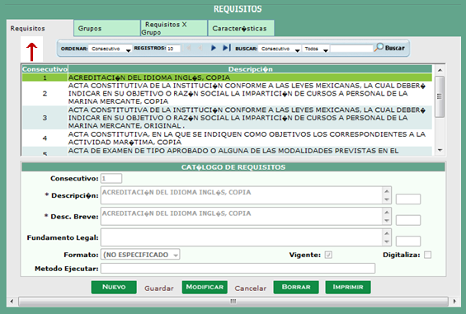
Figura 14 Requisitos por Grupo
Esta pantalla registra los siguientes datos:
- Consecutivo. Campo de texto de tipo numérico que el sistema asigna de forma automática y consecutiva al registro. Aparece inhabilitado.
- Descripción. Campo de texto de tipo alfanumérico (números, letras y punto (.)), que permite registrar la descripción del requisito, es obligatorio.
- Descripción Breve. Campo de texto de tipo alfanumérico (números, letras y punto (.)), que permite registrar la descripción breve del requisito, es obligatorio.
- Fundamento Legal. Campo de texto de tipo alfanumérico (números, letras y punto (.)), que permite registrar el Fundamento Legal del requisito.
- Formato. Campo de texto de tipo lista desplegable que permite seleccionar el tipo del formato.
- Vigente. Recuadro de tipo validación que permite indicar la vigencia del requisito.
- Digitaliza. Recuadro de tipo validación que permite indicar si requiere digitalizar el requisito.
- Método a Ejecutar. Campo de texto de tipo alfanumérico (números, letras y punto (.)), que permite registrar el método a ejecutar.
Para llevar a cabo la gestión debe:
- Dé clic en el botón y se habilitarán los campos.
- Registre los datos requeridos y al concluir dé clic en el botón.
- Si requiere modificar los datos, dé clic en el botón y se habilitarán los campos.

Grupos
La gestión de este proceso consiste en registrar cada uno de los Grupos que integran los requisitos para el tipo de trámite a realizar. (Ver Figura 15).
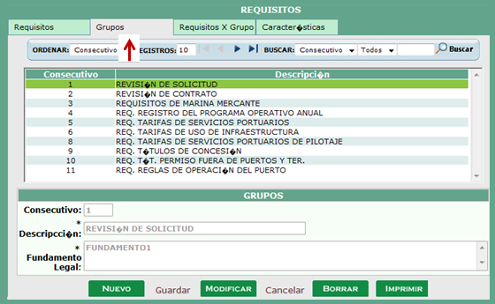
Figura 15 Grupo
Esta pantalla registra los siguientes datos:
- Consecutivo. Campo de texto de tipo numérico que el sistema asigna de forma automática y consecutiva al registro. Aparece inhabilitado.
- Descripción. Campo de texto de tipo alfanumérico (números, letras y punto (.)), que permite registrar la descripción del grupo, es obligatorio.
- Fundamento Legal. Campo de texto de tipo alfanumérico (números, letras y punto (.)), que permite registrar el Fundamento Legal del grupo.
Para llevar a cabo la gestión debe:
- Dé clic en el botón y se habilitarán los campos.
- Registre los datos requeridos y al concluir dé clic en el botón.
- Si requiere modificar los datos, dé clic en el botón y se habilitarán los campos.

Requisitos por Grupo
La gestión de este proceso consiste en configurar los requisitos con el Grupo seleccionado. El sistema permite la asignación o des-asignación de los Requisitos por Grupos. (Ver Figura 16).
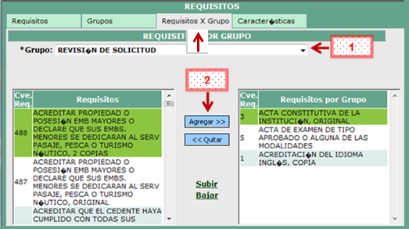
Figura 16 Requisitos por Grupo
Esta pantalla registra los siguientes datos:
- Grupo. Campo de texto de tipo lista desplegable que permite seleccionar el tipo del Grupo.
Para llevar a cabo la gestión debe:
- Para llevar a cabo la asignación, seleccione el grupo.
- Seleccione el requisito y dé clic en el botón.
- Para llevar a cabo la des-asignación, seleccione el requisito y dé clic en el botón.

Características
La gestión de este proceso consiste en seleccionar el Grupo y por default el sistema muestra los requisitos y características de cada requisito que se desee consultar. (Ver Figura 17).
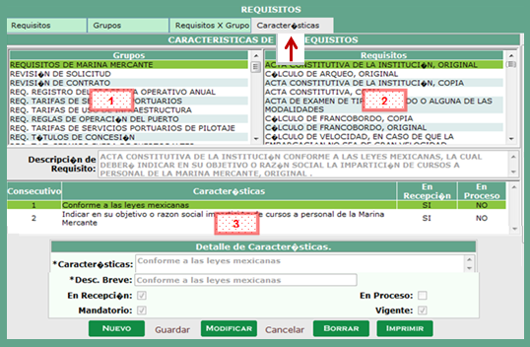
Figura 17 Características específicas del requisito
Esta pantalla registra los siguientes datos:
- Características. Campo de texto de tipo alfanumérico (números, letras y punto (.)), que permite registrar las características, es obligatorio.
- Descripción breve. Campo de texto de tipo alfanumérico (números, letras y punto (.)), que permite registrar la descripción más especifica, es obligatorio.
- En Recepción. Recuadro de tipo validación que permite indicar si se encuentra en recepción.
- En Proceso. Recuadro de tipo validación que permite indicar si se encuentra en proceso.
- Mandatorio. Recuadro de tipo validación que permite indicar si la característica es obligatoria.
- Vigente. Recuadro de tipo validación que permite indicar la vigencia de la característica.
Para llevar a cabo la gestión debe:
- Si requiere registrar una característica dé clic en el botón y se habilitarán los campos.
- Registre los datos requeridos y al concluir dé clic en el botón.
- Si requiere modificar los datos, dé clic en el botón y se habilitarán los campos.

Catálogo Requisitos por Modalidad de Trámite
Este módulo permite configurar el trámite y modalidad seleccionada, debiendo agregar los requisitos de forma Grupo o seleccionando por requisito. Validando cada uno de los requisitos que son obligatorios.
Para realizarlo es necesario seleccionar en el menú principal Gestión de Trámites -> Catálogos -> Requisitos por Modalidad de Trámite. (Ver Figura 18).
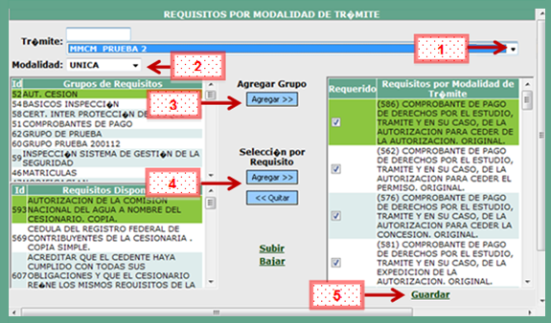
Figura 18 Requisitos por Modalidad de Trámite
Esta pantalla registra los siguientes datos:
- Trámite. Campo de texto de tipo lista desplegable que permite seleccionar el tipo del trámite.
- Modalidad. Campo de texto de tipo lista desplegable que permite seleccionar el tipo la modalidad.
Para llevar a cabo la gestión debe:
- Para llevar a cabo la asignación, seleccione el trámite y la modalidad.
- Seleccione el grupo de los requisitos o requisito disponible y dé clic en el botón.
- Para llevar a cabo la des-asignación, seleccione el requisito y dé clic en el botón.
- Dé clic en cada recuadro de los requisitos para validar su obligatoriedad.
- Para concluir dé clic en la liga.

Catálogo Etapas

Etapas
Este módulo permite configurar las diferentes Etapas por las que avanza el proceso del trámite. De acuerdo a la selección de la modalidad y trámite, se agregan cronológicamente las etapas validando su obligatoriedad.
Para realizarlo es necesario seleccionar en el menú principal Gestión de Trámites -> Catálogos -> Etapas. (Ver Figura 19).
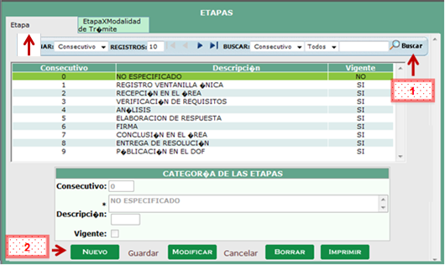
Figura 19 Etapas
Esta pantalla registra los siguientes datos:
- Consecutivo. Campo de texto de tipo numérico que el sistema asigna de forma automática y consecutiva al registro. Aparece inhabilitado.
- Descripción. Campo de texto de tipo alfanumérico (números, letras y punto (.)), que permite registrar la descripción, es obligatorio.
- Vigente. Recuadro de tipo validación que permite indicar la vigencia de la etapa.
Para llevar a cabo la gestión debe:
- Al dar clic en el botón, el sistema despliega las Etapas existentes.
- Para registrar un nueva Etapa, dé clic en el botón y se habilitarán los campos, al concluir dé clic en el botón.
- Para modificar la información registrada, de clic en el botón, genere los cambios requeridos y para concluir dé clic en el botón.

Etapa por Modalidad de Trámite
Este módulo permite seleccionar las Etapas del trámite. De acuerdo a la selección de la modalidad y trámite se agregan las etapas y especificando la obligatoriedad. (Ver Figura 20).
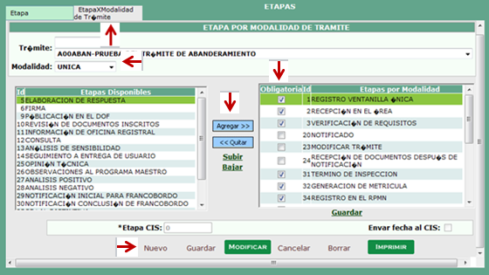
Figura 20 Etapa por modalidad de trámite
Esta pantalla registra los siguientes datos:
- Trámite. Campo de texto de tipo lista desplegable que permite seleccionar el tipo del trámite.
- Modalidad. Campo de texto de tipo lista desplegable que permite seleccionar el tipo la modalidad.
- Etapa. Campo de texto de tipo numérico que permite registrar la Etapa CIS. Aparece inhabilitado.
- Enviar fecha al CIS. Recuadro de tipo validación que permite enviar la fecha al CIS.
Para llevar a cabo la gestión debe:
- Para llevar a cabo la asignación, seleccione el trámite y la modalidad.
- Seleccione en orden consecutivo cada una de las Etapas y dé clic en el botón.
- La configuración en el orden consecutivo y dependiendo de la obligatoriedad de las Etapas en los trámites es el siguiente:
  - 1.- Registro de Ventanilla Única.
  - 2.- Recepción en el área.
  - 3.- Verificación de Requisitos.
  - 4.- Notificado.
  - 8.- Modificar Trámite.
  - 9.- Recepción de documentos después de notificación.
  - 16.- Conclusión en el área.
  - 17.- Entregar resolución en ventanilla.
  - 19.- Recepción de resolución.
  - 21.- Entrega de resolución.
  - 23.- Trámite cancelado.
  - 24.- Conclusión del trámite.
- Para llevar a cabo la des-asignación, seleccione al Etapa y dé clic en el botón.
- Dé clic en cada recuadro de la Etapa para validar su obligatoriedad.
- Para concluir dé clic en la liga .

Catálogo Conceptos de Pago

Conceptos de Pago
Este módulo permite configurar los conceptos de pago de derechos que se deberán aplicar a cada trámite y modalidad que lo requiera. Se va registrando de acuerdo a la referencia de pago por trámite, se agregan cronológicamente validando su pago.
Para realizarlo es necesario seleccionar en el menú principal Gestión de Trámites -> Catálogos -> Conceptos de Pago. (Ver Figura 21).
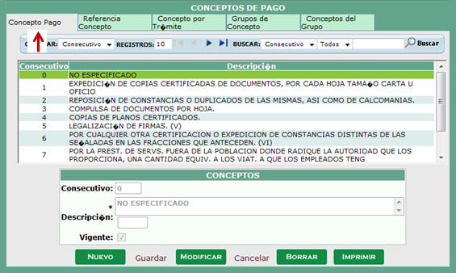
Figura 21 Conceptos de Pago
Esta pantalla registra los siguientes datos:
- Consecutivo. Campo de texto de tipo numérico que el sistema asigna de forma automática y consecutiva al registro. Aparece inhabilitado.
- Descripción. Campo de texto de tipo alfanumérico (números, letras y punto (.)), que permite registrar la descripción, es obligatorio.
- Vigente. Recuadro de tipo validación que permite indicar la vigencia del Concepto de Pago.
Para llevar a cabo la gestión debe:
- Si requiere registrar un Concepto de Pago dé clic en el botón y se habilitarán los campos.
- Registre los datos requeridos y al concluir dé clic en el botón.
- Si requiere modificar los datos, dé clic en el botón y se habilitarán los campos.

Referencias de Concepto
Este módulo permite configurar las diferentes Categorías por Concepto de pago y referencia, especificando si se trata de Tarifa o Factor. (Ver Figura 22).
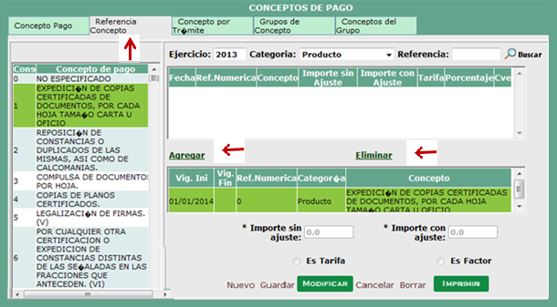
Figura 22 Referencia de Pago
Esta pantalla registra los siguientes datos:
- Importe sin ajuste. Campo de texto de tipo numérico que permite registrar el importe sin ajuste.
- Importe con ajuste. Campo de texto de tipo numérico que permite registrar el importe con ajuste.
- Es tarifa. Recuadro de tipo validación que permite indicar Tarifa.
- Es factor. Recuadro de tipo validación que permite indicar Factor.
- Agregar. Liga que permite agregar el concepto de pago seleccionado.
- Eliminar. Liga que permite eliminar el concepto de pago seleccionado.
Para llevar a cabo la gestión debe:
- Del listado de ingresos generales (ubicado en la parte derecha inferior de la pantalla), seleccione el concepto y de clic en la ligapara que se registre en la lista de conceptos específicos.
- Realice la búsqueda por categoría y número de referencia.
- Dé clic sobre el concepto de pago a configurar y dé clic en el botón.
- Registre los datos requeridos y al concluir dé clic en el botón.

Concepto por Trámite
Este módulo permite configurar la asignación de los Trámites y modalidades con los Conceptos de Pago. (Ver Figura 23).
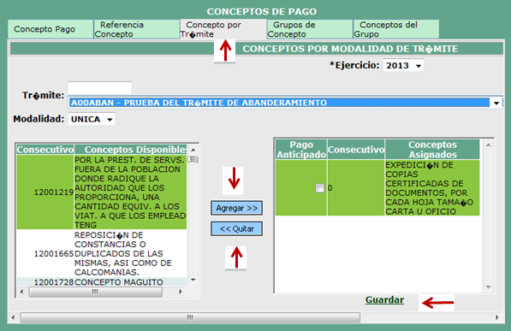
Figura 23 Concepto por Trámite
Esta pantalla registra los siguientes datos:
- Trámite. Campo de texto de tipo lista desplegable que permite seleccionar el tipo del trámite.
- Modalidad. Campo de texto de tipo lista desplegable que permite seleccionar el tipo la modalidad.
Para llevar a cabo la gestión debe:
- De clic en el campo de lista desplegable de trámite y modalidad y seleccione.
- Para realizar la asignación del Concepto de Pago disponible dé clic en el botón.
- Para llevar a cabo la des-asignación, seleccione el Concepto de pago y dé clic en el botón.
- Dé clic en cada recuadro de Pago anticipado para validar su obligatoriedad.
- Para concluir dé clic en la liga.

Catálogo Grupos de Concepto

Grupos de Concepto
Este módulo permite registrar los Grupos de Concepto, validando la aplicación de factor directa, así como su vigencia. (Ver Figura 24).
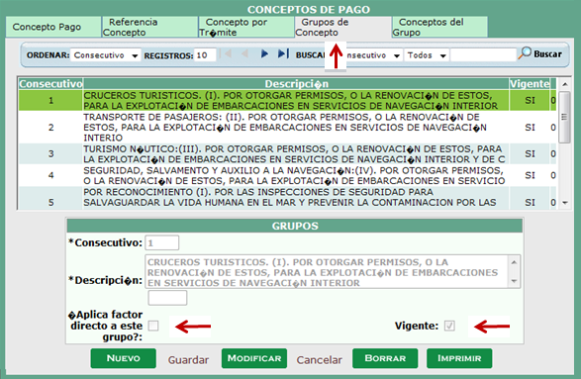
Figura 24 Grupos de Concepto
Esta pantalla registra los siguientes datos:
- Consecutivo. Campo de texto de tipo numérico que el sistema asigna de forma automática y consecutiva al registro. Aparece inhabilitado.
- Descripción. Campo de texto de tipo alfanumérico (números, letras y punto (.)), que permite registrar la descripción, es obligatorio.
- Aplica Factor directo a este grupo. Recuadro de tipo validación que permite indicar la aplicación del factor directo a este grupo.
- Vigente. Recuadro de tipo validación que permite indicar la vigencia del Grupo.
Para llevar a cabo la gestión debe:
- Si requiere registrar un Grupo de Concepto dé clic en el botón y se habilitarán los campos.
- Registre los datos requeridos y al concluir dé clic en el botón.
- Si requiere modificar los datos, dé clic en el botón y se habilitarán los campos.

Catálogo Conceptos del Grupo

Conceptos de Grupo
Este módulo permite configurar la asignación del Grupo seleccionado con los Conceptos de Pago disponibles, especificando los límites Inferior y Superior de acuerdo al tonelaje de las embarcaciones. (Ver Figura 25).
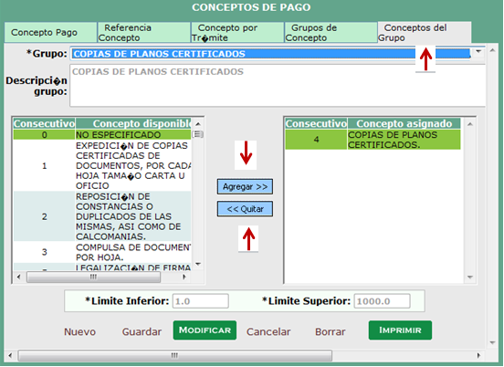
Figura 25 Conceptos del Grupo
Esta pantalla registra los siguientes datos:
- Grupo. Campo de texto de tipo lista desplegable que permite seleccionar el tipo de Grupo.
- Descripción Grupo. Campo de texto de tipo alfanumérico (números, letras y punto (.)), que muestra la descripción del Grupo.
Para llevar a cabo la gestión debe:
- De clic en el campo de lista desplegable de Grupo y seleccione.
- Para realizar la asignación del Concepto disponible dé clic en el botón.
- Para llevar a cabo la des-asignación, seleccione el Concepto dé clic en el botón.
- Dé clic sobre el concepto a y dé clic en el botón.
- Para concluir dé clic en la liga.

Catálogo Motivos de Cancelación

Motivos de Cancelación
Este módulo permite configurar el registro de Motivos de Cancelación, especificando la asignación del área a cancelar. (Ver Figura 26).
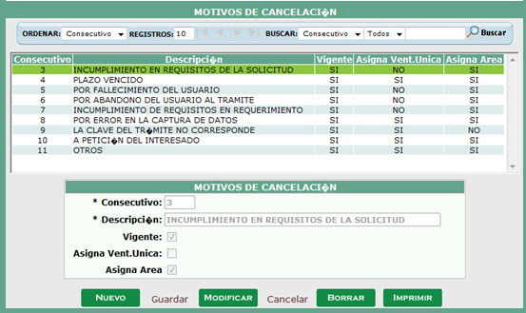
Figura 26 Motivos de Cancelación
Esta pantalla registra los siguientes datos:
- Consecutivo. Campo de texto de tipo numérico que el sistema asigna de forma automática y consecutiva al registro. Aparece inhabilitado.
- Descripción. Campo de texto de tipo alfanumérico (números, letras y punto (.)), que permite registrar la descripción, es obligatorio.
- Vigente. Recuadro de tipo validación que permite indicar la vigencia del Motivo de Cancelación.
- Asignación Ventanilla única. Recuadro de tipo validación que permite indicar el área para cancelar.
- Asigna área. Recuadro de tipo validación que permite indicar el área para cancelar.
Para llevar a cabo la gestión debe:
- Si requiere registrar un Motivo de Cancelación dé clic en el botón y se habilitarán los campos.
- Registre los datos requeridos y al concluir dé clic en el botón.
- Si requiere modificar los datos, dé clic en el botón y se habilitarán los campos.

Catálogo Modalidades de Trámite

Tiempo de Traslado
Este módulo permite configurar los tiempos de traslado para la atención y resolución de los trámites de una Oficina Origen a la Oficina Destino, especificando la fecha de inicio y de traslado para su resolución. (Ver Figura 27).
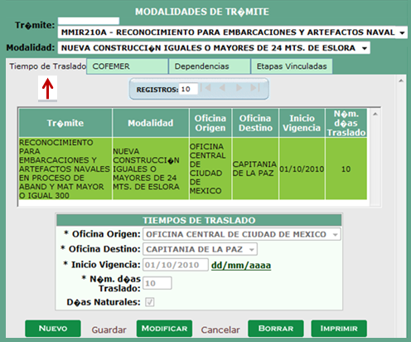
Figura 27 Tiempo de Traslado
Esta pantalla registra los siguientes datos:
- Trámite. Campo de texto de tipo lista desplegable, que muestra y permite seleccionar los Trámites.
- Modalidad. Campo de texto de tipo lista desplegable, que muestra las modalidades que están relacionadas con el trámite.
- Oficina Origen. Campo de texto de tipo lista desplegable, que muestra los nombres de las Oficinas Origen.
- Oficina Destino. Campo de texto de tipo lista desplegable, que muestra los nombres de las Oficinas Destino.
- Inicio Vigencia. Campo de tipo texto que permite ingresar, seleccionar la fecha del Inicio de la Vigencia.
- Número de días de Traslado. Campo de texto de tipo numérico que permite registrar el número de días de traslado.
- Días Naturales. Recuadro de tipo validación que permite indicar si corresponden a días naturales.

Para llevar a cabo la gestión debe:
- Si requiere registrar un Trámite dé clic en el botón y se habilitarán los campos.
- Registre los datos requeridos y al concluir dé clic en el botón.
- Al dar clic en el botón, únicamente se habilitarán los campos días de traslado y el recuadro de días naturales.

Cofemer
Este módulo permite configurar la asignación de la Clave en COFEMER de los trámites y modalidades. (Ver Figura 28).
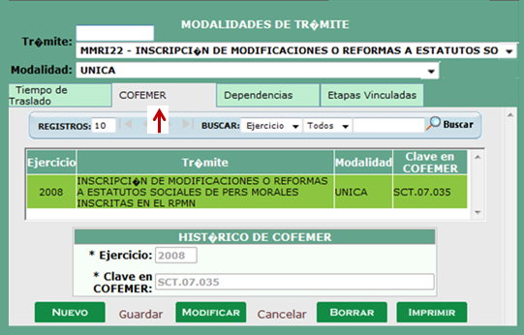
Figura 28 COFEMER
Esta pantalla registra los siguientes datos:
- Trámite. Campo de texto de tipo lista desplegable, que muestra y permite seleccionar los Trámites.
- Modalidad. Campo de texto de tipo lista desplegable, que muestra las modalidades que están relacionadas con el trámite.
- Ejercicio. Campo de texto de tipo numérico que muestra el Ejercicio, aparece inhabilitado.
Para llevar a cabo la gestión debe:
- Si requiere registrar una Clave en COFEMER dé clic en el botón y se habilitarán los campos.
- Al concluir dé clic en el botón.
- Si requiere modificar los datos, dé clic en el botón, y se habilitará el campo Clave en COFEMER.

